**Вторник, 30 сентября**

Ходьба в колонне по одному, ходьба на носках, руки на поясе. Легкий бег. Упражнение «Пчелки»  бег по кругу с поднятыми в стороны руками, произнося «жу-жу-жу» На слова «Сели пчелы на цветы» дети присаживаются на корточки. Построение в 2 колонны.

**1. «Хлопки»**

И.П. стоя, ноги на ширине плеч, руки вдоль туловища

В.1. руки в стороны

    2. руки вверх

3. руки в стороны

    4. И.П.

**2. «Наклоны»**

И.П. ноги на ширине плеч, руки на поясе

В.1. наклон вперед

    2. И.П.

**3.«Повороты»**

И.П.ноги на ширине плеч, руки на поясе

В.1. поворот вправо (влево), развести руки в стороны

    2. И.П.

**4. «Где же ножки?»**

И.П. лежа на спине, руки прямые за головой

В.1. поднять прямую правую (левую) ногу вверх

    2. И.П.

**5. «Мячики»**

И.П. ноги на ширине ступни, руки на поясе

В.1. прыжки на двух ногах на месте

**6. Упражнение на дыхание.**

**Речевка.**

Здоровье в порядке, спасибо зарядке.

**НОД Познавательное развитие «Мои друзья»**

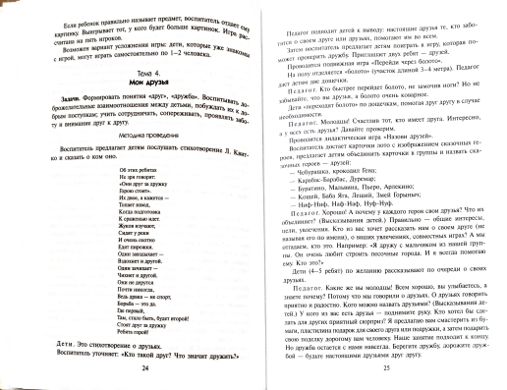

**Пальчиковая игра «Компот»**

Будем мы **варить компот**

Фруктов нужно много. Вот.

(левую ладошку держать *«ковшиком»*, а указательным **пальцем правой руки мешать**)

Будем яблоки крошить,

Груши будем мы рубить,

Отожмем лимонный сок,

Слив положим и песок.

*(загибать****пальцы по одному****, начиная с большого)*

**Варим**, **варим мы компот**

Угостим честной народ.

(правую ладошку держать *«ковшиком»*, а указательным **пальцем левой руки мешать**)

**Физкультминутка «Девочки и мальчики»**

Девочки и мальчики прыгают, как мячики

*(после слов выполняют прыжки под музыку),*

Ручками хлопают

*(хлопки три раза),*

Ножками топают

*(топают три раза),*

Глазками моргают

*(ритмичное зажмуривание глаз),*

После отдыхают

*(приседают, руки свободные).*